المسابقة الرمضانية
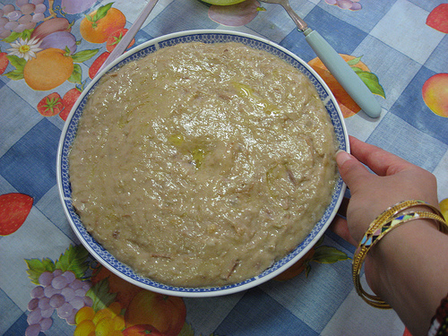
هريس :-

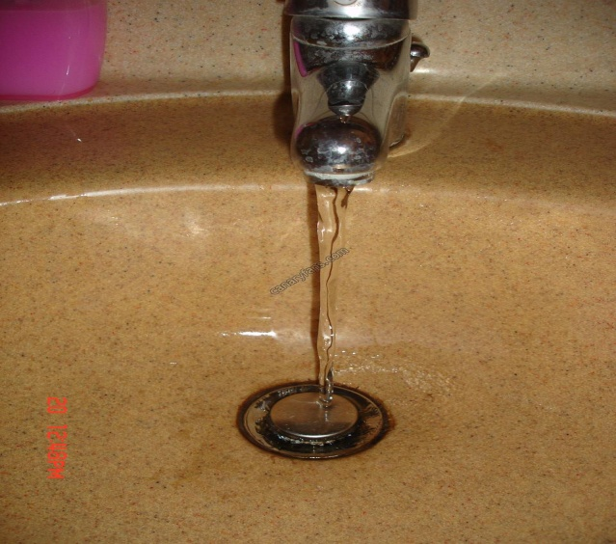
الإهدار في فتح الحنفية :

هدية النجاح (طقم ذهب):-


